Gehst DU mit
nach Bethlehem ?!

Adventsfeier für Pilgerkreise und Gemeinden

Hinweise zur Durchführung S. 9
Schritte gehen

S 1 Willkommen zur Adventsfeier:
Gehst DU mit nach Bethlehem.

S 2 Wie viele Schritte bist Du heute schon gegangen?
Gesundheitsratgeber empfehlen, täglich 10 000 Schritte zu tun. Je nach Schrittlänge sind das 5 bis 8 Kilometer.

S 1 Schritte tun. In Etappen ein größeres Ziel angehen, das kennen wir. – Advent, das ist die Einladung der weltweiten Kirche, Schritte zu tun, um dem Weihnachtsfest entgegenzugehen.

S 2 Advent ist noch nicht Weihnachten, sondern Weg zum Wunder der Heiligen Nacht. Das echte Weihnachten ist nicht romantisch-märchenhafte Stimmung, sondern ein Ereignis im HEUTE: Christus will geboren werden – in uns, für diese Zeit und Welt.

S 1 Gehst du mit nach Bethlehem? Der Geburtsort Jesu liegt nicht nur in Israel. Bethlehem ist überall dort, wo sich Türen für Christus öffnen.

L Mache dich auf und werde licht. Mache dich auf und werde licht, denn dein Licht kommt. (GL 219)

S 2 Wie viele Schritte führen nach Bethlehem?
Von Berlin nach Israel seien es etwa 4000 Kilometer, heißt es im Internet. Ganz schön weit.
S 1 Auch zum historischen Ereignis von Bethlehem war es ein weiter Weg, der durch die Geschichte des Volkes Israel führte. Über Jahrhunderte wurde der von den Propheten verheißene Messias erwartet.

V Lesung aus dem Buch Jesaja:
Eine Stimme ruft:
Bahnt für den Herrn einen Weg durch die Wüste!
Baut in der Steppe eine ebene Straße für unseren Gott!
Jedes Tal soll sich heben,
jeder Berg und Hügel sich senken.
Was krumm ist, soll gerade werden,
und was hüglig ist, werde eben.
Dann offenbart sich die Herrlichkeit des Herrn,
alle Sterblichen werden sie sehen. (Jes 40, 3-5)

L Mache dich auf und werde licht. (GL 219)

Glaubend gehen

S 1 „Kommt, wir gehen nach Bethlehem, um das Ereignis zu sehen, das uns der Herr verkünden ließ“. – Diesen Entschluss fassten die Hirten, weil sie der Botschaft glaubten: „Euch ist in der Stadt Davids der Retter geboren, Christus der Herr.“ (Lk 2,11 ff)

S 2 Glauben können wie die Hirten. Den Retter suchen und sich auf den Weg machen. Heute: in Corona-Zeiten, in den gravierenden gesellschaftlichen und kirchlichen Turbulenzen, in den Herausforderungen des Familienlebens, in den Krisen des Lebens …

L instrumental (GL 219)

S 1 In vielen Sprachen geht die Kernbotschaft von Bethlehem im Lied „Stille Nacht“ durch die Welt: „Christ, der Retter ist da!“
S 2 Das ist der Grund unseres Glaubens: Der Messias ist gekommen, der Retter, der Erlöser, der Herr! Ein für alle Mal.

V Du, Betlehem im Gebiet von Juda, bist keineswegs die unbedeutendste unter den führenden Städten von Juda; denn aus dir wird ein Fürst hervorgehen, der Hirt meines Volkes Israel. (Mt 2,6)

Einzug der Pilgernden Gottesmutter

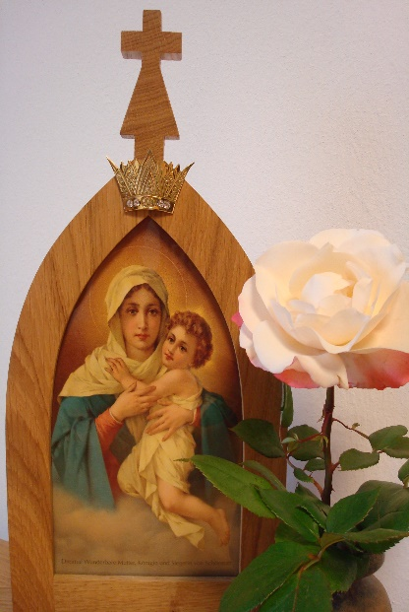
L Maria durch ein Dornwald ging. Kyrie eleison. Maria durch ein Dornwald ging, der hat in sieben Jahr‘n kein Laub getragen. Jesus und Maria.
2. Was trug Maria unter ihrem Herzen? Kyrie eleison. Ein kleines Kindlein ohne Schmerzen, das trug Maria unter ihrem Herzen. Jesus und Maria.
3. Da haben die Dornen Rosen getragen. Kyrie eleison. Als das Kindlein durch den Wald getragen, da haben die Dornen Rosen getragen. Jesus und Maria. (GL 224)

S 1 Maria, mit Josef an der Seite bist du den Weg nach Bethlehem gegangen. Die Zukunft lag ungewiss vor euch. „Fürchte dich nicht“, hatte dir der Engel Gottes in der Stunde deiner Berufung gesagt (vgl. Lk 2,26 ff). Dein Glaube war größer als Zweifel, Niedergeschlagenheit oder sogar Angst vor dem Unbekannten.

S 2 Gottesmutter, du fragst heute: Gehst du mit nach Bethlehem?! Glaubst du der Verheißung, auch wenn du nicht weißt, wohin der Weg führt, auch wenn dich Sorgen drücken, auch wenn dir so manches aussichtslos scheint?

A Maria, nimm uns mit auf deinen Glaubensweg. Schritt für Schritt. Lass unseren Glauben in dieser Adventszeit wachsen.
Lass uns für andere, ein kleines Glaubenslicht werden, durch ein überzeugtes und überzeugendes Leben im Alltag.

V Gegrüßet seist du, Maria, voll der Gnade, der Herr ist mit dir. Du bist gebenedeit unter den Frauen und gebenedeit ist die Frucht deines Leibes, Jesus, der in uns den Glauben vermehre.

A Heilige Maria, Mutter Gottes, bitte für uns Sünder jetzt und in der Stunde unseres Todes. Amen.

V Maria! „Selig, weil du geglaubt hast!“ (Lk, 1,45) „Denn auf diesen Glauben hin ist das große Wunder Wirklichkeit geworden, um das sich die ganze Weltgeschichte dreht!“ (J. K.) Dein Glaube hat die Welt verändert.

L Kündet allen in der Not, GL 221
S 3 Kündet allen in der Not: Fasset Mut und habt Vertrauen. Bald wird kommen unser Gott; herrlich werdet ihr ihn schauen.

L Kv: Allen Menschen wird zuteil Gottes Heil.

S 3 Gott naht sich mit neuer Huld, dass wir uns zu ihm bekehren; er will lösen unsre Schuld, ewig soll der Friede währen.

L Kv: Allen Menschen wird zuteil Gottes Heil.

S 3 Aus Gestein und Wüstensand werden frische Wasser fließen; Quellen tränken dürres Land, überreich die Saaten sprießen.

A Kv: Allen Menschen wird zuteil Gottes Heil.

S 3 Gott wird wenden Not und Leid. Er wird die Getreuen trösten, und zum Mahl der Seligkeit ziehen die vom Herrn Erlösten.

A Kv: Allen Menschen wird zuteil Gottes Heil.
Hoffend gehen

S 1 Maria, Du hast IHN, deinen Gott, unter deinem Herzen getragen. Du hast IHN hoffend über die Berge, Hügel und Täler getragen: Schritt für Schritt, bis die Zeit erfüllt war, bis die Zeit der Geburt gekommen war, damals in Bethlehem.
Bethlehem, das heißt übersetzt „Haus des Brotes“. Er, der Erlöser, ist gekommen als das „Brot des Lebens“ (Joh 6,48) für alle, die auf IHN ihre Hoffnung setzen.

S 2 Gottesmutter, du fragst: Gehst du mit nach Bethlehem?! Setzt du deine Hoffnung auf den, der auch heute kommt, dir Brot des Lebens zu sein, um dir Kraft und Stärke zu sein. Er ist unsere Hoffnung, denn er lässt niemand allein. Er ist Wegbegleiter auch in schweren Zeiten. Er kennt das Ziel, auch wenn es uns fremd und unbekannt ist.

A Maria, nimm uns mit auf deinen Hoffnungsweg. Schritt für Schritt. Lass uns in dieser Adventszeit die Nöte der anderen mittragen, damit sie neue Hoffnung schöpfen.

V Gegrüßet seist du, Maria …
Jesus, der in uns die Hoffnung stärke.

A Heilige Maria, Mutter Gottes …

V Maria! Während du Ihn getragen hast, wurdest du selbst getragen von der unerschütterlichen Hoffnung: ER ist der Gott mit uns – für alle Zeit. Deine Hoffnung hat die Welt verändert. Deshalb ermutigt Pater Kentenich: „Mit Maria hoffnungsfreudig und siegesgewiss in die neueste Zeit.“

L Herr, send herab uns deinen Geist, GL 222, Str. 8+9
8) O „Gott mit uns“, Immanuel, du Fürst des Hauses Israel, o Hoffnung aller Völker du: Komm, führ uns deinem Frieden zu.
Kv: Freu dich, freu dich, o Israel, bald kommt zu dir Immanuel.

9) Herr, wir vertrauen deinem Wort; es wirkt durch alle Zeiten fort. Erlöse uns, du bist getreu. Komm, schaffe Erd und Himmel neu. Kv: Freu dich, freu dich, o Israel, bald kommt zu dir Immanuel.

Liebend gehen

S 1 Maria, Du hast mit Josef erlebt, wie es sich anfühlt, nicht willkommen oder sogar abgelehnt zu sein. Die Türen in der Stadt Bethlehem blieben verschlossen: Die Geschäftigen hatten keine Zeit, die Bequemen hatten keine Lust; die Gedankenlosen machten weiter wie immer.

S 2 Gottesmutter, du suchst auch heute offene Türen für Jesus. Du lädst ein, den Alltag zu durchbrechen. Du fragst: Gehst du mit nach Bethlehem?! Öffnest du die Tür deines Herzens, deines Hauses, deiner Stadt … für den „König aller Königreich“, den Heiland aller Welt zugleich“ (GL 218). Er braucht nicht deine Leistung, nicht deinen Erfolg. Er sucht nicht Perfektion oder Fehlerlosigkeit. Er wurde nicht in einem Palast geboren, sondern in einem Stall, weil sich dort die Tür der Liebe öffnete.

A Maria, nimm uns mit auf deinen Weg – Schritt für Schritt. Lass uns in der Liebe zu Gott und zu den Menschen wachsen. Dann öffnen wir Türen für Jesus. Unser Alltag wird zum „Stall von Bethlehem“, in dem Christus „geboren“ und erfahrbar wird. Heute.

V Pater Kentenich erklärt: „Man stellt sich vor, die Gottesmutter geht durch die Welt und sucht eine Herberge für sich und ihr Kind. So klopft die Gottesmutter auch an unser Herz an …
Wie muss das Herz aussehen, in das die Gottesmutter das Kind hineinlegt? Es muss ein warmes Herz sein. Was will das heißen? Ein Herz voll wirklicher Güte, nicht nur zu Gott, sondern auch zu den Mitmenschen …“ (J. K.) Liebe verändert die Welt.

V Gegrüßet seist du, Maria …
Jesus, der in uns die Liebe entzünde.

A Heilige Maria, Mutter Gottes …

V Ehre sei dem Vater und dem Sohn und dem Heiligen Geist.
A Wie im Anfang, so auch jetzt und allezeit und in Ewigkeit. Amen.

L Macht hoch die Tür, GL 218, Str. 4+5
4) Macht hoch die Tür, die Tor macht weit, eu‘r Herz zum Tempel zubereit‘. Die Zweiglein der Gottseligkeit steckt auf mit Andacht, Lust und Freud; so kommt der König auch zu euch, ja Heil und Leben mit zugleich. Gelobet sei mein Gott, voll Rat, voll Tat, voll Gnad.

5) Komm, o mein Heiland Jesu Christ, meins Herzens Tür dir offen ist. Ach zieh mit deiner Gnade ein, dein Freundlichkeit auch uns erschein. Dein Heilger Geist uns führ und leit den Weg zur ewgen Seligkeit. Dem Namen dein, o Herr, sei ewig Preis und Ehr.

S 2 In einem Augenblick der Stille denken wir an alle, denen wir Weihnachtsfreude und Gottes Segen erbitten möchten. Was kann ich tun, damit auch sie den Weg zum Kind von Bethlehem finden? Der kleine Schritt, den ich selber tue, um in der Gottes- und Nächstenliebe zu wachsen, wird das Klima verändern und zum Segen für andere werden.

Stille

Für andere gehen

S 1 Maria, Dreimal Wunderbare Mutter und Königin von Schönstatt. Glaubend, hoffend und liebend gehen wir mit dir und dem heiligen Josef den Weg nach Bethlehem. Wir gehen nicht allein. Wir bringen viele im Geiste zu dir ins Heiligtum. Uns drängt die Sehnsucht: Lass doch in ihren Herzen das Weihnachtswunder geschehen.

S 2 „Dein Heiligtum ist unser Bethlehem,
… als gottgesandte Christusträgerin willst du von dort die dunkle Welt durchziehn.
… lass Christusträger für die Zeit mich sein, dass sie erstrahlt in hellstem Sonnenschein.“ (J. K.)

S 1 Maria, pilgernde Mutter, im Zeichen des Pilgerheiligtums bist du unterwegs. Indem wir dich im Gnadenbild von Schönstatt aufnehmen und weitergeben, hast du viele Gelegenheiten, um Herzenstüren für Jesus zu öffnen. Wir weihen uns dir im Liebesbündnis und bitten:

A Führe uns und alle, die uns am Herzen liegen, zu Jesus. Zeige uns Jesus, öffne unsere Herzen für Jesus. Erziehe uns, damit wir glaubwürdige Zeugen der Mensch gewordenen Liebe Gottes sein können.

O meine Königin, o meine Mutter, dir bringe ich mich ganz dar; und um dir meine Hingabe zu bezeigen, weihe ich dir heute meine Augen, meine Ohren, meinen Mund, mein Herz, mich selber ganz und gar. Weil ich also dir gehöre, o gute Mutter, so bewahre mich, beschütze mich als dein Gut und dein Eigentum. Amen.

V „Daran soll man erkennen, dass wir mit der Gottesmutter ein Liebesbündnis geschlossen haben, dass wir einander gernhaben: froh sein miteinander, an allem Interesse haben, uns freuen, wenn die anderen Glück haben, Fehler übersehen, das Gute in den Vordergrund stellen, einander verteidigen, wenn man angegriffen wird, füreinander beten. Kurz: ein Herz und eine Seele werden! Wenn unsere Familie so ist, dann wird die Gottesmutter gern ihr Kind nochmals in unseren Kreis hineingeben.“ ( J. K.)

S 1 Wir bitten um Gottes Segen für den Weg nach Bethlehem für uns und alle, denen wir besondere Weihnachtsfreude wünschen.

V Adventssegen
Es segne uns Gott, der Vater,
damit wir im Dunkel der Zeit der Liebe Raum geben.
Es segne uns Jesus Christus,
damit wir uns für seine Ankunft öffnen.
Es segne uns der Heilige Geist,
damit ER in uns und durch uns Klima prägt und verändert.

Im Namen des Vaters und des Sohnes und des Heiligen Geistes. Amen.

L Maria, mit dir unterwegs auf den Straßen unsres Lebens! Du, Pilgernde Mutter, bringst Christus, das Licht der Welt.

4. Du rufst uns zu: Ich brauche dich! Maria, wir gehen mit. Du wandelst und du sendest uns, Oasen der Liebe zu bauen. Ref.

5. Geh du in uns durch unsre Zeit. Maria, wir sind bereit. Lass uns wie du ein Segen sein für alle, die Gott uns gegeben. Ref.

Hinweise zur Durchführung

- Die Feier durch ein adventliches Instrumentalstück einleiten.
- V-Texte sind ggf. für Priester oder Diakon geeignet.
- Aufgrund der Corona-Situation werden manche Liedtexte auch als Sprechertexte vorgeschlagen.
- Deko: Adventsweg mit Tüchern für Symbole, die ggf. während der Feier gebracht werden. Den Platz für das Bild der Pilgernden Gottesmutter hervorheben. Beim gesungenen Ruf „Mache dich auf …“ kann jeweils ein Schuh auf den Weg gestellt und eine Adventskerze entzündet werden.
- Sind Kinder einbezogen, können zu „Mache dich auf …“ Bewegungen gemacht werden.

- Seite 3: Der Einzug der Pilgernden Gottesmutter kann von Kindern begleitet werden, die Lichter tragen. Dazu instrumental „Maria durch ein Dornwald ging“, GL 224, danach singen.

- Seite 4 ff: Anstelle eines „Gegrüßet seist du, Maria“, können je nach Teilnehmerkreis auch drei oder zehn gebetet werden.
- Das Lied „Kündet allen in der Not“ instrumental einspielen. Strophen in die Melodie sprechen. Den Kehrvers singen, Kinder können dazu Symbole zum Pilgerheiligtum legen: 1. = eine Rose; 2. = eine größere Kette, evtl. aus Pappe gemacht; 3 = Steine und Moos; 4. = Brot in einem Körbchen.
- Seite 7: In der Zeit der Stille kann eingeladen werden, „Krugpost“ zu schreiben. Dazu den Hinweis geben: Krugpost wird ungeöffnet und ungelesen nach Schönstatt geschickt und in den Krug im Heiligtum gelegt. Bei der Bündnisfeier am 18.01. wird sie ungelesen verbrannt. Ggf. Zettel, Stifte bereitstellen. Kinder können in Körbchen die „Briefe“ einsammeln und zum Pilgerheiligtum bringen.
- Seite 11: Text/Noten vom Pilgerheiligtumslied.
- Idee für ein vorweihnachtliches Geschenk: Lesezeichen mit dem Spruch des Adventssegens (0,20 €) oder ein Grußkärtchen mit einem Mut-mach-Wort von Pater Kentenich (5 Stück 1,50 €). Siehe Shop, www.pilgerheiligtum.de

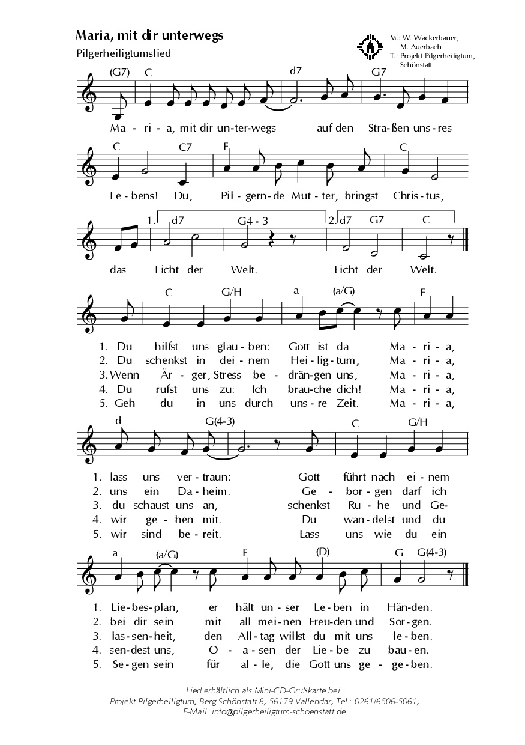

Herausgeber
Projekt Pilgerheiligtum
Berg Schönstatt 8, 56179 Vallendar
Telefon: 0261/6506-5061
Fax: 6506-85061
info@pilgerheiligtum.de
www.pilgerheiligtum.de

